ЛАБОРАТОРНАЯ РАБОТА № 2
Ветвление и совместная разработка: удаленный репозиторий, ветки, слияние
Цель работы: научиться создавать и авторизовывать удаленный репозиторий, синхронизировать локальный репозиторий с удаленным через SSH, работать с ветками при параллельной разработке, а также осознанно создавать и разрешать конфликт слияния.

Ссылка на репозиторий https://github.com/ilya-charachkin/module_git
Пулл https://github.com/ilya-charachkin/module_git/pull/1

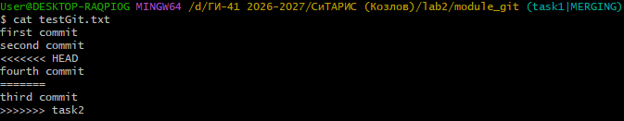
Рисунок 1 - testGit.txt до разрешения конфликта
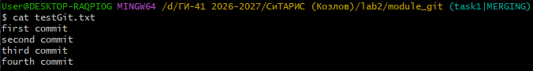
Рисунок 2 - testGit.txt после разрешения
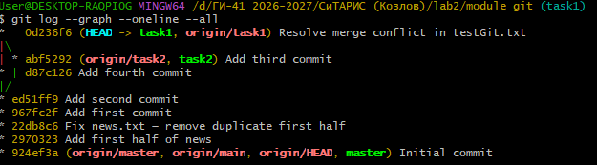
Рисунок 3 - Вывод git log --graph --oneline –all

Контрольные вопросы
- В чем разница между git fetch, git pull и git push?
git fetch скачивает изменения из удалённого репозитория, но не применяет их к рабочей ветке — просто обновляет удалённые ссылки (origin/...), после чего можно посмотреть, что нового, через git log или git diff. git pull делает то же самое, но сразу же сливает скачанное в текущую локальную ветку — это fetch + merge (или fetch + rebase при соответствующей настройке). git push — обратная операция: отправляет локальные коммиты в удалённый репозиторий, обновляя ветку на сервере.
2. Почему создание ветки в Git – «дешевая» с точки зрения ресурсов
операция?
Ветка в Git — это не копия файлов проекта, а всего лишь указатель на конкретный коммит, то есть маленький файл в .git/refs/heads/, содержащий 40-символьный SHA-1 (или SHA-256) хеш. Создание ветки — это создание одной такой ссылки, операция мгновенная и не зависящая от размера репозитория. Файлы проекта физически не дублируются: все коммиты и объекты хранятся в общей базе .git/objects, а ветки лишь ссылаются на них.
3. Что произойдет с содержимым файла, если объединить две ветки, в
которых один и тот же участок файла был изменен по-разному?
Git не сможет автоматически определить, какой вариант правильный, поэтому слияние завершится конфликтом. В файле появится конфликтующий участок с маркерами: <<<<<<< HEAD, вариант из текущей ветки, =======, вариант из сливаемой ветки, >>>>>>> имя_ветки. Пока разработчик вручную не приведёт файл к единому согласованному виду, уберёт маркеры, не сделает git add и git commit — слияние не завершится.
4. Зачем в задании 2 конфликт создается намеренно, а не оставляется на
волю случая?
Конфликт создаётся намеренно, чтобы студент гарантированно прошёл через процедуру его разрешения и осознанно освоил все шаги: увидеть маркеры, понять, откуда какой вариант, вручную собрать итоговый файл, отметить конфликт как разрешённый и зафиксировать коммит слияния. Если оставить это «на волю случая», конфликт может не возникнуть (если изменения попадут в разные участки файла или одна ветка окажется прямым продолжением другой) — и тогда цель работы не будет достигнута.
5. Чем аутентификация по SSH-ключу отличается от аутентификации по
логину и паролю и почему она предпочтительнее?
При аутентификации по логину и паролю пароль передаётся на сервер (или его хеш), его можно перехватить, подобрать или подсмотреть, и он даёт доступ ко всему аккаунту. При аутентификации по SSH-ключу на сервер передаётся только публичный ключ, а доказательство владения приватным ключом выполняется криптографической подписью, при этом сам приватный ключ никогда не покидает компьютер. Это безопаснее (невозможно перехватить «секрет» в открытом виде), удобнее (не нужно вводить пароль при каждой операции) и позволяет отозвать отдельный ключ, не меняя пароль. Именно поэтому GitHub с 2021 года и вовсе не принимает пароли для Git-операций — только SSH или токены.
6. Что показывает второй родитель у коммита слияния (merge commit) в
выводе git log?
Второй родитель у коммита слияния (merge commit) показывает ветку-источник, которая была влита в текущую. Обычный коммит имеет одного родителя (предыдущий коммит в той же ветке), а merge commit — двух: первый родитель это вершина целевой ветки (той, в которую вливали, HEAD на момент слияния), второй — вершина сливаемой ветки. Именно благодаря второму родителю Git «помнит», что история разошлась и была соединена, и может корректно строить граф ветвления и выполнять последующие слияния.

